B-06 — Caisson de meuble avec épaisseur et rainures
Fiche d'exercice Magpie · Lot A — Découverte des composants natifs
Thématique | B2 · Design de mobilier
Référence au référentiel | REF-070, REF-071, REF-068
Compétence visée | Chiffrer la matière d'un assemblage en tenant compte des recouvrements et des usinages qui la font varier.
Case Bloom (révisée) | Appliquer × procédurale
Niveau | Intermédiaire
Durée cible | 30 minutes
Prérequis | A-43, A-44
Mode de validation | NumericTolerance — tolérance 0.01
Solution de référence | 26 composants
Version | v0.4-260901 — Ind. C — 01/09/2026
Conception | magpie-conception-exercices v2.3

SUJET
Compétence visée
Modéliser un assemblage menuisé où toutes les cotes dérivent de trois paramètres.
Contexte
Le panneau se commande au mètre carré débité. La rainure n'enlève pas de matière au fond : elle lui en AJOUTE, puisqu'il faut le débiter plus grand.
Énoncé
Modélise un caisson de largeur L, hauteur H et profondeur P, en panneaux de 19 mm. Les joues reçoivent une rainure de 6 mm de profondeur pour le fond de 8 mm. Le dessus et le dessous s'insèrent entre les joues.

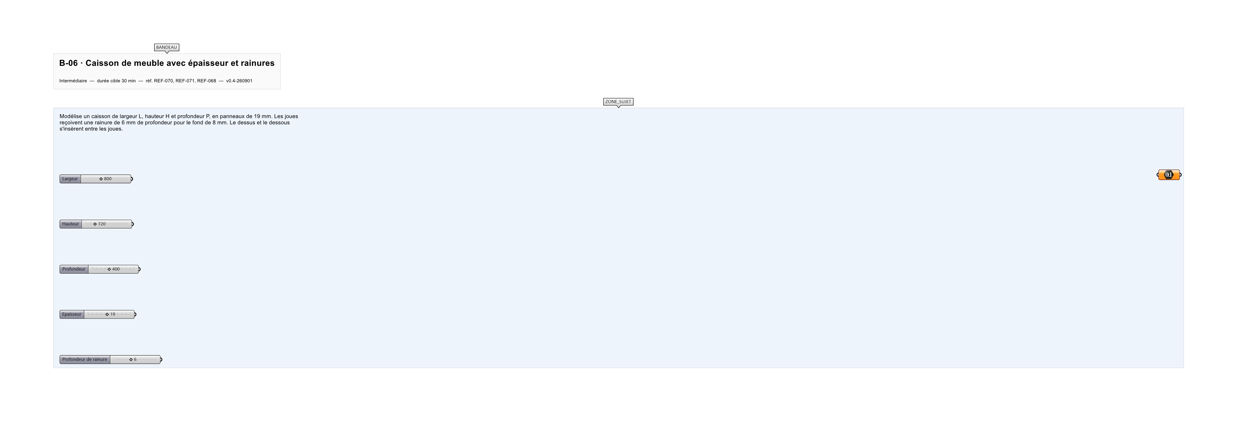
Le canvas à l'ouverture de B-06_sujet.gh : les données fournies et le paramètre REPONSE.
Ce qui vous est fourni
Trois sliders L, H, P et un slider d'épaisseur.
Ce qui est attendu
32,73 dm³ de panneau, à 0,01 près.
Branchez votre résultat sur le paramètre REPONSE. La correction compare cette sortie en mode NumericTolerance, avec une tolérance de 0.01.
La consigne ne nomme aucun composant, et c'est délibéré : nommer l'outil reviendrait à donner la réponse. Ce lot n'autorise que des composants natifs de Grasshopper pour Rhino 8 — aucun plugin tiers n'est nécessaire.
Barème
3 points pour l'assemblage, 1 point pour la rainure correcte.

CORRIGÉ
À ne consulter qu'après avoir cherché. Dans le fichier B-06_complet.gh, le corrigé occupe la zone basse du canvas. Il ne produit rien tant que l'interrupteur AFFICHER LE CORRIGÉ n'est pas basculé sur vrai : positionnez-le sur faux pour faire disparaître le résultat.

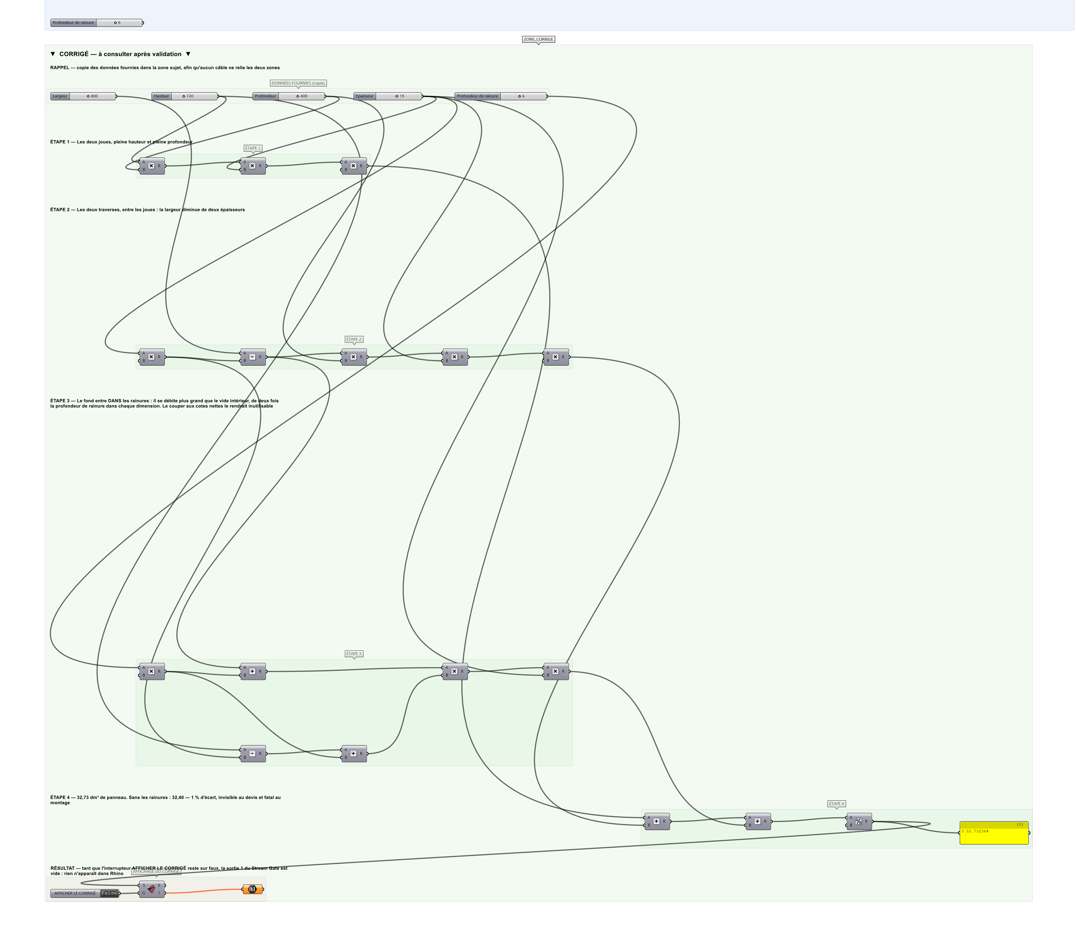
La zone corrigé. Elle est autonome : les données fournies y sont recopiées, aucun câble ne la relie à la zone sujet.
Marche à suivre
Étape 1. Construire le volume englobant à partir de L, H, P.
Étape 2. Déduire la géométrie de chaque joue : épaisseur × H × P, positionnée à gauche et à droite.
Étape 3. Déduire dessus et dessous : (L − 2 × 19) × 19 × P, positionnés entre les joues.
Étape 4. Construire le volume de rainure : boîte de 8 mm d'épaisseur, profondeur 6 mm, courant sur toute la hauteur.
Étape 5. Soustraire cette boîte des quatre panneaux avec Solid Difference.
Étape 6. Poser le fond de 8 mm dans la rainure, avec un jeu de 0,2 mm.
Étape 7. Contrôler visuellement l'assemblage en vue éclatée par un Move paramétrable.
L'erreur attendue
C'est l'erreur qu'il faut guetter, parce qu'elle est diagnostique : elle dit ce que l'apprenant a mal compris, là où un simple « faux » ne dirait rien.
Débiter le fond aux cotes intérieures nettes, sans la profondeur des rainures : 32,40 dm³. Le fond entre DANS la rainure — il doit donc mesurer 6 mm de plus de chaque côté, soit 12 mm dans chaque dimension. Coupé trop court, il ne tient plus.

Pièges fréquents
• Oublier de retirer deux épaisseurs à la longueur du dessus et du dessous.
• Rainure positionnée au nu arrière sans tenir compte de sa profondeur.
• Jeu de montage nul : les pièces s'interpénètrent lors du contrôle de collision.
Composants de la solution de référence
Box, Solid Difference, Move, Deconstruct Box, Construct Domain
Cette liste figure sur la fiche formateur uniquement : elle ne doit pas être remise à l'apprenant avant qu'il ait cherché.
Pourquoi ce jeu de données
Un caisson de 800 × 720 × 400 en 19 mm, rainure de 6 mm : l'écart entre les deux calculs vaut 0,33 dm³, soit 1 %. Invisible sur un devis, fatal au montage.
Pour aller plus loin
• Passer d'un assemblage rainuré à un assemblage par tourillons.
• Ajouter une nomenclature de débit avec chants.
• Générer la vue éclatée animée.
Fichiers de cet exercice
• B-06_sujet.gh — énoncé et données de départ, sans le corrigé
• B-06_complet.gh — énoncé et corrigé, ce dernier commandé par l'interrupteur
• B-06.json — descripteur pour le plugin Magpie
• B-06_fiche.docx — la présente fiche
• B-06_fiche_sujet.docx — la fiche sans le corrigé, pour l'apprenant

